**3Университет ИТМО**

Факультет программной инженерии и компьютерной техники

**Отчет по лабораторной работе № 3**  
Тестирование программного обеспечения

Вариант 9099

Выполнил студент группы P33302

Ким Даниил Кванхенович

Проверил преподаватель

Харитонова Анастасия Евгеньевна

Санкт-Петербург 2023

**Постановка задачи:**

Сформировать варианты использования, разработать на их основе тестовое покрытие и провести функциональное тестирование интерфейса сайта (в соответствии с вариантом).

Вариант № **9099**: Ответы@mail.ru - http://otvet.mail.ru/

**Требования к выполнению работы:**

1. Тестовое покрытие должно быть сформировано на основании набора прецедентов использования сайта.
2. Тестирование должно осуществляться автоматически - с помощью системы автоматизированного тестирования Selenium.
3. Шаблоны тестов должны формироваться при помощи Selenium IDE и исполняться при помощи Selenium RC в браузерах Firefox и Chrome.
4. Предполагается, что тестируемый сайт использует динамическую генерацию элементов на странице, т. е. выбор элемента в DOM должен осуществляться не на основании его ID, а с помощью XPath.

**Репозиторий с кодом лабораторной работы:**

https://github.com/KIMdaniiell/SoftwareTesting

**Use-Case диаграмма:**

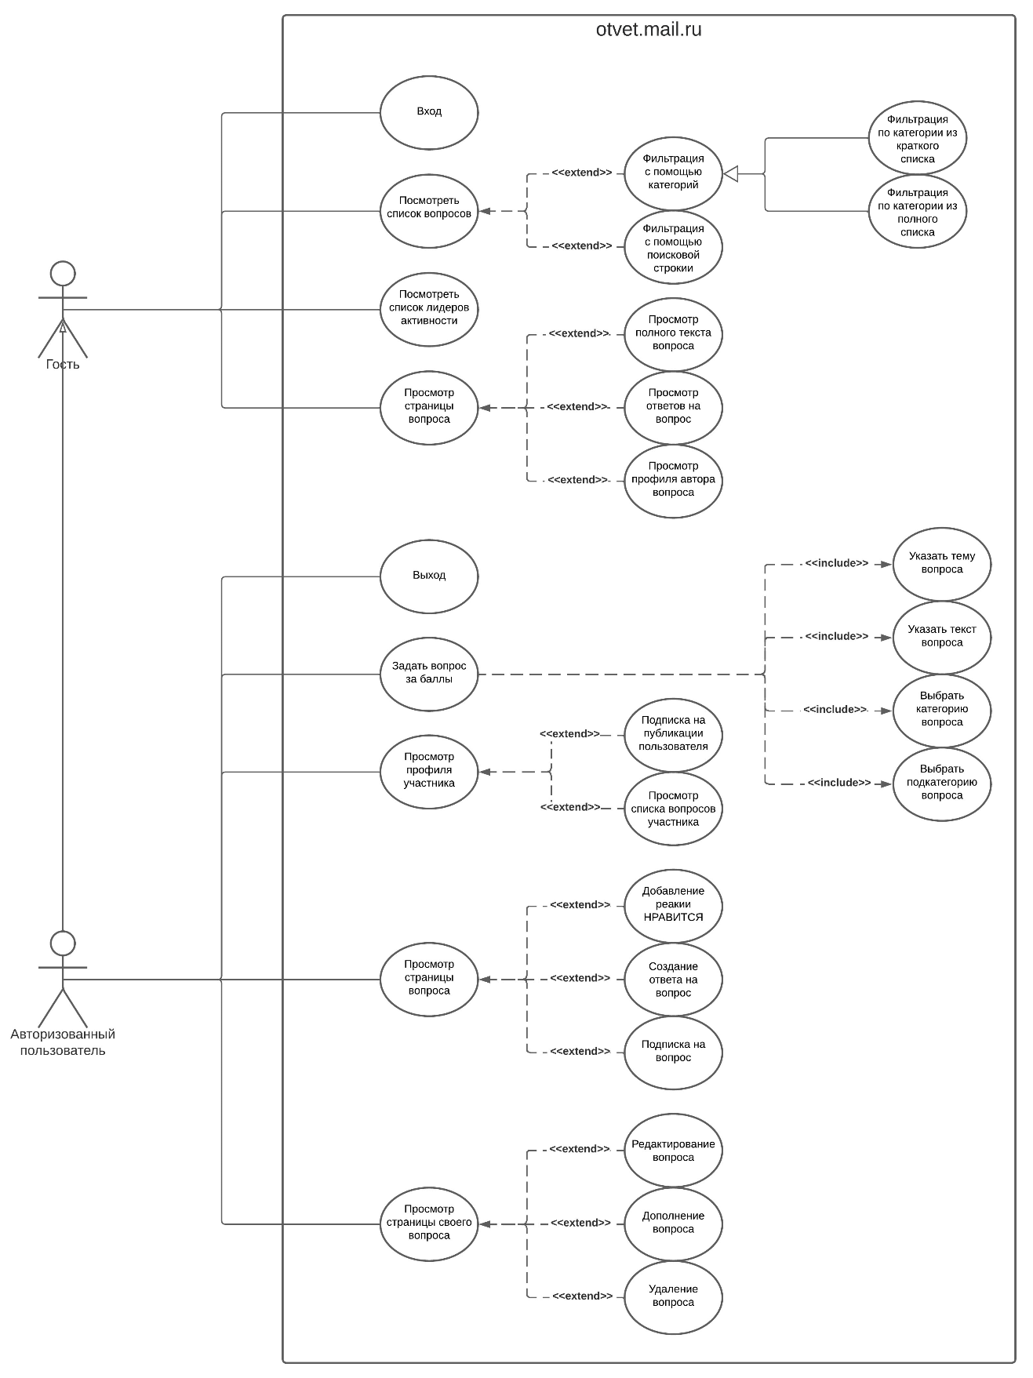

**Чек-лист тестового покрытия:**

**Вывод:**

В ходе данной лабораторной работы был закреплен материал, изученный в лекционном курсе об _______, о _______ и о _______. Кроме того, был закреплен навык _______ и работы с _______. Так же получен опыт работы с _______.